|  |  |
| --- | --- |
| Gerb-BMSTU_01 | **Министерство науки и высшего образования Российской Федерации**  **Федеральное государственное бюджетное образовательное учреждение**  **высшего образования**  **«Московский государственный технический университет**  **имени Н.Э. Баумана**  **(национальный исследовательский университет)»**  **(МГТУ им. Н.Э. Баумана)** |

ФАКУЛЬТЕТ Информатика и системы управления .

КАФЕДРА Системы обработки информации и управления .

**РАСЧЕТНО-ПОЯСНИТЕЛЬНАЯ ЗАПИСКА**

***К НАУЧНО-ИССЛЕДОВАТЕЛЬСКОЙ РАБОТЕ***

***НА ТЕМУ:***

***Модели машинного обучения***

***\_\_\_\_\_\_\_\_\_\_\_\_\_\_\_\_\_\_\_\_\_\_\_\_\_\_\_\_\_\_\_\_\_\_\_\_\_\_\_\_\_\_\_\_\_\_\_***

***\_\_\_\_\_\_\_\_\_\_\_\_\_\_\_\_\_\_\_\_\_\_\_\_\_\_\_\_\_\_\_\_\_\_\_\_\_\_\_\_\_\_\_\_\_\_\_***

***\_\_\_\_\_\_\_\_\_\_\_\_\_\_\_\_\_\_\_\_\_\_\_\_\_\_\_\_\_\_\_\_\_\_\_\_\_\_\_\_\_\_\_\_\_\_\_***

***\_\_\_\_\_\_\_\_\_\_\_\_\_\_\_\_\_\_\_\_\_\_\_\_\_\_\_\_\_\_\_\_\_\_\_\_\_\_\_\_\_\_\_\_\_\_\_***

Студент РТ5-61Б **\_\_\_\_\_\_\_\_\_\_\_\_\_\_\_\_\_**  А. С. Агеев

(Группа) (Подпись, дата) (И.О.Фамилия)

Руководитель курсовой работы **\_\_\_\_\_\_\_\_\_\_\_\_\_\_\_\_\_**  Ю. Е. Гапанюк

(Подпись, дата) (И.О.Фамилия)

Консультант **\_\_\_\_\_\_\_\_\_\_\_\_\_\_\_\_\_ \_\_\_\_\_\_\_\_\_\_\_\_\_\_\_\_\_\_\_\_**

(Подпись, дата) (И.О.Фамилия)

*2023 г.*

**Министерство науки и высшего образования Российской Федерации**

**Федеральное государственное бюджетное образовательное учреждение**

**высшего образования**

**«Московский государственный технический университет имени Н.Э. Баумана**

**(национальный исследовательский университет)»**

**(МГТУ им. Н.Э. Баумана)**

УТВЕРЖДАЮ

Заведующий кафедрой \_\_\_\_\_\_\_\_\_\_

(Индекс)

\_\_\_\_\_\_\_\_\_\_\_\_\_\_ \_\_\_\_\_\_\_\_\_\_\_\_\_\_\_

(И.О.Фамилия)

« \_\_\_\_\_ » \_\_\_\_\_\_\_\_\_\_\_\_ 20 \_\_\_\_ г.

**ЗАДАНИЕ**

**на выполнение научно-исследовательской работы**

по теме Модели машинного обучения .

\_\_\_\_\_\_\_\_\_\_\_\_\_\_\_\_\_\_\_\_\_\_\_\_\_\_\_\_\_\_\_\_\_\_\_\_\_\_\_\_\_\_\_\_\_\_\_\_\_\_\_\_\_\_\_\_\_\_\_\_\_\_\_\_\_\_\_\_\_\_\_\_\_\_\_\_\_\_\_\_

\_\_\_\_\_\_\_\_\_\_\_\_\_\_\_\_\_\_\_\_\_\_\_\_\_\_\_\_\_\_\_\_\_\_\_\_\_\_\_\_\_\_\_\_\_\_\_\_\_\_\_\_\_\_\_\_\_\_\_\_\_\_\_\_\_\_\_\_\_\_\_\_\_\_\_\_\_\_\_\_

Студент группы РТ5-61Б

Агеев Алексей Сергеевич .

(Фамилия, имя, отчество)

Направленность НИР (учебная, исследовательская, практическая, производственная, др.)

учебная .

Источник тематики (кафедра, предприятие, НИР) НИР .

График выполнения НИР: 25% к 4 нед., 50% к 8 нед., 75% к 12 нед., 100% к 15 нед.

Техническое задание \_\_\_\_\_\_\_\_\_\_\_\_\_\_\_\_\_\_\_\_\_\_\_\_\_\_\_\_\_\_\_\_\_\_\_\_\_\_\_\_\_\_\_\_\_\_\_\_\_\_\_\_\_\_\_\_\_\_\_\_

Решение задачи машинного обучения на основе материалов дисциплины . .

\_\_\_\_\_\_\_\_\_\_\_\_\_\_\_\_\_\_\_\_\_\_\_\_\_\_\_\_\_\_\_\_\_\_\_\_\_\_\_\_\_\_\_\_\_\_\_\_\_\_\_\_\_\_\_\_\_\_\_\_\_\_\_\_\_\_\_\_\_\_\_\_\_\_\_\_\_\_\_

\_\_\_\_\_\_\_\_\_\_\_\_\_\_\_\_\_\_\_\_\_\_\_\_\_\_\_\_\_\_\_\_\_\_\_\_\_\_\_\_\_\_\_\_\_\_\_\_\_\_\_\_\_\_\_\_\_\_\_\_\_\_\_\_\_\_\_\_\_\_\_\_\_\_\_\_\_\_\_

\_\_\_\_\_\_\_\_\_\_\_\_\_\_\_\_\_\_\_\_\_\_\_\_\_\_\_\_\_\_\_\_\_\_\_\_\_\_\_\_\_\_\_\_\_\_\_\_\_\_\_\_\_\_\_\_\_\_\_\_\_\_\_\_\_\_\_\_\_\_\_\_\_\_\_\_\_\_\_

***Оформление научно-исследовательской работы:***

Расчетно-пояснительная записка на 32 листах формата А4.

Перечень графического (иллюстративного) материала (чертежи, плакаты, слайды и т.п.)

\_\_\_\_\_\_\_\_\_\_\_\_\_\_\_\_\_\_\_\_\_\_\_\_\_\_\_\_\_\_\_\_\_\_\_\_\_\_\_\_\_\_\_\_\_\_\_\_\_\_\_\_\_\_\_\_\_\_\_\_\_\_\_\_\_\_\_\_\_\_\_\_\_\_\_\_\_\_\_

\_\_\_\_\_\_\_\_\_\_\_\_\_\_\_\_\_\_\_\_\_\_\_\_\_\_\_\_\_\_\_\_\_\_\_\_\_\_\_\_\_\_\_\_\_\_\_\_\_\_\_\_\_\_\_\_\_\_\_\_\_\_\_\_\_\_\_\_\_\_\_\_\_\_\_\_\_\_\_

\_\_\_\_\_\_\_\_\_\_\_\_\_\_\_\_\_\_\_\_\_\_\_\_\_\_\_\_\_\_\_\_\_\_\_\_\_\_\_\_\_\_\_\_\_\_\_\_\_\_\_\_\_\_\_\_\_\_\_\_\_\_\_\_\_\_\_\_\_\_\_\_\_\_\_\_\_\_\_

\_\_\_\_\_\_\_\_\_\_\_\_\_\_\_\_\_\_\_\_\_\_\_\_\_\_\_\_\_\_\_\_\_\_\_\_\_\_\_\_\_\_\_\_\_\_\_\_\_\_\_\_\_\_\_\_\_\_\_\_\_\_\_\_\_\_\_\_\_\_\_\_\_\_\_\_\_\_\_

Дата выдачи задания « 7 » февраля 2023 г.

**Руководитель НИР**  \_\_\_\_\_\_\_\_\_\_\_\_\_\_\_\_\_ \_ Ю. Е. Гапанюк

(Подпись, дата) (И.О.Фамилия)

**Студент \_\_\_\_\_\_\_\_\_\_\_\_\_\_\_\_\_** \_ А. С. Агеев\_\_\_

(Подпись, дата) (И.О.Фамилия)

Примечание: Задание оформляется в двух экземплярах: один выдается студенту, второй хранится на кафедре.

Содержание

[Введение 4](#_Toc135408978)

[Основная часть 5](#_Toc135408979)

[Заключение 6](#_Toc135408980)

[Список использованных источников информации 7](#_Toc135408981)

[Приложение 8](#_Toc135408982)

# Введение

В современном мире машинное обучение является одной из наиболее перспективных и актуальных технологий, которая находит свое применение в различных сферах деятельности, начиная от медицины и финансов и заканчивая производством и транспортом. Технологии машинного обучения позволяют компьютерам обучаться на основе большого количества данных и использовать полученные знания для решения сложных задач. В данной научно-исследовательской работе рассмотрены основные принципы и методы машинного обучения. Мы изучим различные алгоритмы обучения, задачи классификации. В результате выполнения данной работы получены необходимые знания и навыки для работы с технологиями машинного обучения, что позволяет успешно применять эти технологии в практической деятельности.

# Основная часть

Цель научно-исследовательской работы – разработка эффективной модели машинного обучения для решения задачи классификации на выбранном наборе данных.

Последовательность действий:

1. Выбор набора данных для построения моделей машинного обучения.
2. Проведение разведочного анализа данных. Построение графиков, необходимых для понимания структуры данных. Анализ и заполнение пропусков в данных.
3. Выбор признаков, подходящих для построения моделей. Масштабирование данных.
4. Проведение корреляционного анализа данных. Формирование промежуточных выводов о возможности построения моделей.
5. Выбор метрик для последующей оценки качества моделей.
6. Выбор наиболее подходящих моделей для решения задачи классификации.
7. Формирование обучающей и тестовой выборок на основе исходных данных.
8. Построение базового решения для выбранных моделей без подбора гиперпараметров. Производится обучение моделей на основе обучающей выборки и оценка качества моделей на основе тестовой выборки.
9. Подбор гиперпараметров для выбранных моделей с помощью методов кросс-валидации.
10. Повторение пункта 8 для найденных оптимальных значений гиперпараметров. Сравнение качества полученных моделей.
11. Формирование выводов о качестве построенных моделей на основе выбранных метрик.
12. Создать веб-приложение для демонстрации хотя бы одной модели машинного обучения. У пользователя должна быть возможность изменения хотя бы одного гиперпараметра модели, при изменении гиперпараметра модель должна перестраиваться в веб-интерфейсе.

# Заключение

В результате проведенной научно-исследовательской работы была разработана эффективная модель машинного обучения для решения задачи классификации на выбранном наборе данных. В ходе работы были выполнены все поставленные задачи.

Полученные результаты позволяют сделать вывод о том, что построенные модели машинного обучения имеют высокое качество и могут быть использованы для решения задачи классификации на данном наборе данных. Веб-приложение для демонстрации модели машинного обучения позволяет пользователю изменять гиперпараметры модели и наблюдать за изменением ее качества в режиме реального времени.

Таким образом, научно-исследовательская работа по технологиям машинного обучения позволила успешно решить задачу классификации на выбранном наборе данных и создать веб-приложение для демонстрации модели машинного обучения. Полученные результаты могут быть использованы в различных областях, где требуется решение задач классификации на основе данных.

# Список использованных источников информации

1. Бурков, В.Н. Методы машинного обучения в задачах классификации / В.Н. Бурков. - М.: ФИЗМАТЛИТ, 2017. - 352 с.
2. Шестаков, А.В. Технологии машинного обучения: учебное пособие / А.В. Шестаков. - М.: Изд-во МГТУ им. Н.Э. Баумана, 2018. - 232 с.
3. Кузнецов, М.П. Машинное обучение и анализ данных: учебное пособие / М.П. Кузнецов, Е.В. Кузнецова. - М.: Изд-во МГУ, 2019. - 432 с.
4. Решетников, И.В. Методы машинного обучения и анализа данных: учебник для вузов / И.В. Решетников, В.К. Курганов, И.Б. Петров. - СПб.: БХВ-Петербург, 2018. - 480 с.
5. Карпов, О.В. Технологии машинного обучения: учебное пособие для студентов вузов / О.В. Карпов, М.В. Чернышев, А.В. Шестаков. - СПб.: Питер, 2019. - 288 с.

# Приложение

**Ход работы в Jupyter Notebook:**

## Поиск и выбор набора данных для построения моделей машинного обучения. На основе выбранного набора данных студент должен построить модели машинного обучения для решения или задачи классификации.

Датасет состоит из трех файлов:

* datatraining.txt - выборка

Каждый файл содержит следующие колонки:

* Temperature - температура в Кельвинах.
* Color - Общий цвет спектра.
* L - коэфициент светимости (относительное солнца)
* R - коэфициент радиуса (относительное солнца)
* Spectral class - спектральный класс O,B,A,F,G,K,M.
* Type - целевой признак датасета. Диапазон 0-5.

В рассматриваемом примере будем решать обе задачи - и задачу классификации, и задачу регрессии:

* Для решения **задачи классификации** в качестве целевого признака будем использовать "Type".

### Импорт библиотек

Импортируем библиотеки с помощью команды import. Как правило, все команды import размещают в первых ячейках ноутбука.

import numpy as np  
import pandas as pd  
import seaborn as sns  
import matplotlib.pyplot as plt  
from sklearn.preprocessing import MinMaxScaler  
from sklearn.linear\_model import LinearRegression, LogisticRegression  
from sklearn.model\_selection import train\_test\_split  
from sklearn.neighbors import KNeighborsRegressor, KNeighborsClassifier  
from sklearn.metrics import accuracy\_score, balanced\_accuracy\_score  
from sklearn.metrics import precision\_score, recall\_score, f1\_score, classification\_report  
from sklearn.metrics import confusion\_matrix  
from sklearn.metrics import ConfusionMatrixDisplay  
from sklearn.model\_selection import GridSearchCV  
from sklearn.metrics import mean\_absolute\_error, mean\_squared\_error, mean\_squared\_log\_error, median\_absolute\_error, r2\_score   
from sklearn.metrics import roc\_curve, roc\_auc\_score  
from sklearn.svm import SVC, NuSVC, LinearSVC, OneClassSVM, SVR, NuSVR, LinearSVR  
from sklearn.tree import DecisionTreeClassifier, DecisionTreeRegressor, export\_graphviz  
from sklearn.ensemble import RandomForestClassifier, RandomForestRegressor  
from sklearn.ensemble import ExtraTreesClassifier, ExtraTreesRegressor  
from sklearn.ensemble import BaggingClassifier  
from sklearn.ensemble import GradientBoostingClassifier, GradientBoostingRegressor  
%matplotlib inline   
sns.set(style="ticks")

### Загрузка данных

# Обучающая выборка  
original = pd.read\_csv('Stars.csv', sep=",")  
original.drop\_duplicates()  
  
original.head()

Temperature L R A\_M Color Spectral\_Class Type  
0 3068 0.002400 0.1700 16.12 Red M 0  
1 3042 0.000500 0.1542 16.60 Red M 0  
2 2600 0.000300 0.1020 18.70 Red M 0  
3 2800 0.000200 0.1600 16.65 Red M 0  
4 1939 0.000138 0.1030 20.06 Red M 0

### Основные характеристики датасетов

# Первые 5 строк датасета  
original.head()

Temperature L R A\_M Color Spectral\_Class Type  
0 3068 0.002400 0.1700 16.12 Red M 0  
1 3042 0.000500 0.1542 16.60 Red M 0  
2 2600 0.000300 0.1020 18.70 Red M 0  
3 2800 0.000200 0.1600 16.65 Red M 0  
4 1939 0.000138 0.1030 20.06 Red M 0

original.head()

Temperature L R A\_M Color Spectral\_Class Type  
0 3068 0.002400 0.1700 16.12 Red M 0  
1 3042 0.000500 0.1542 16.60 Red M 0  
2 2600 0.000300 0.1020 18.70 Red M 0  
3 2800 0.000200 0.1600 16.65 Red M 0  
4 1939 0.000138 0.1030 20.06 Red M 0

original.shape

(240, 7)

# Список колонок  
original.columns

Index(['Temperature', 'L', 'R', 'A\_M', 'Color', 'Spectral\_Class', 'Type'], dtype='object')

# Список колонок с типами данных   
# убедимся что типы данных одинаковы в обучающей и тестовых выборках  
original.dtypes

Temperature int64  
L float64  
R float64  
A\_M float64  
Color object  
Spectral\_Class object  
Type int64  
dtype: object

original.dtypes

Temperature int64  
L float64  
R float64  
A\_M float64  
Color object  
Spectral\_Class object  
Type int64  
dtype: object

# Проверим наличие пустых значений  
original.isnull().sum()

Temperature 0  
L 0  
R 0  
A\_M 0  
Color 0  
Spectral\_Class 0  
Type 0  
dtype: int64

# Парные диаграммы  
sns.pairplot(original)

<seaborn.axisgrid.PairGrid at 0x2943c3b08e0>

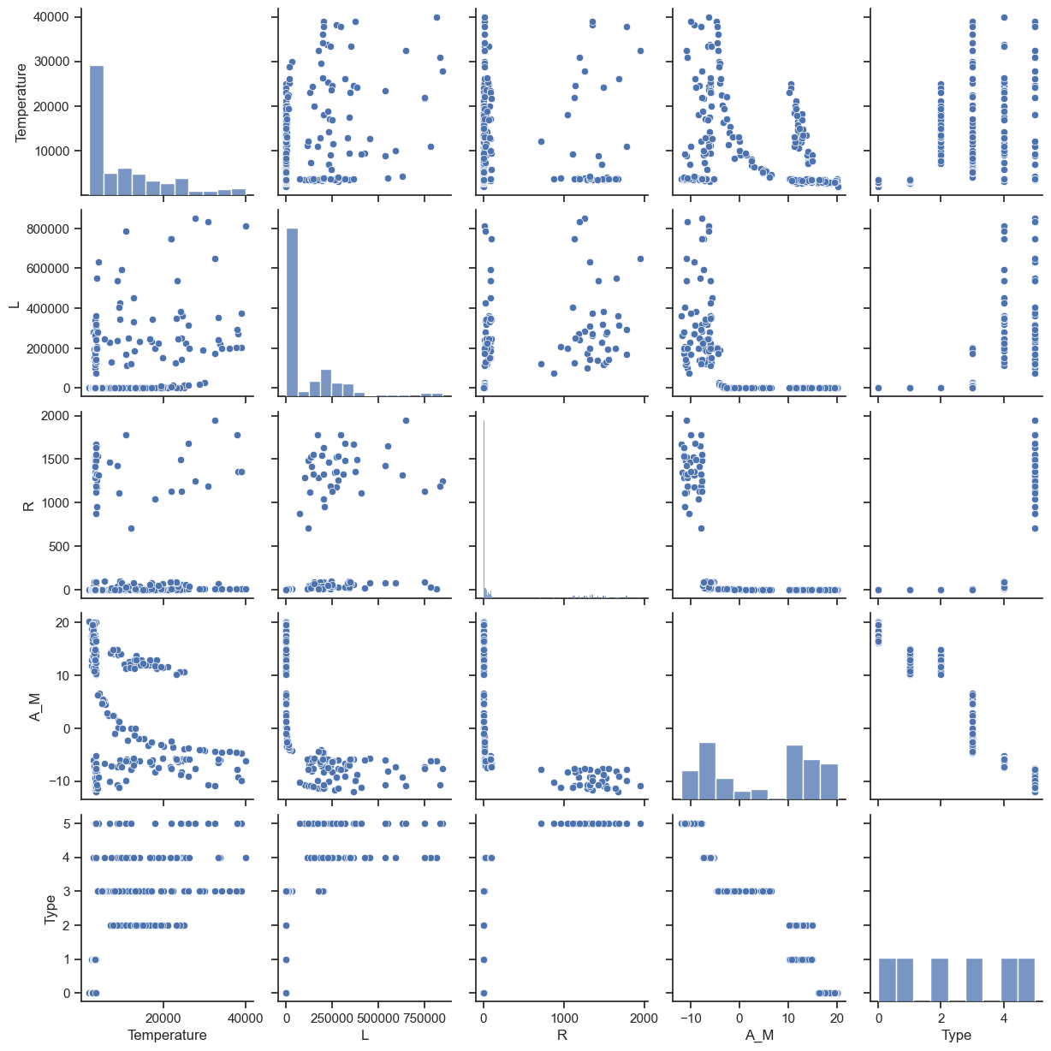

sns.pairplot(original, hue="Type")

<seaborn.axisgrid.PairGrid at 0x29443c798a0>

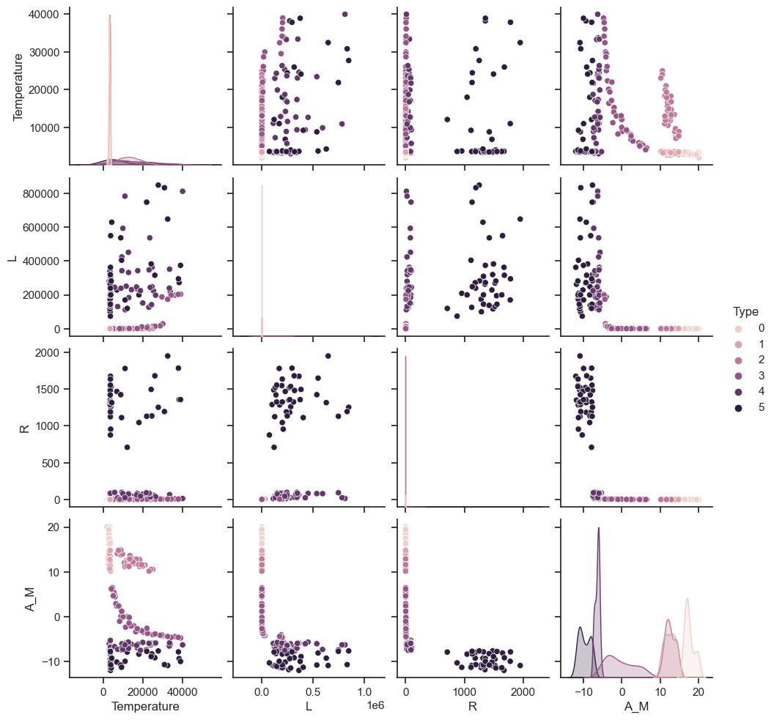

# Убедимся, что целевой признак  
# для задачи бинарной классификации содержит только 0 и 1  
original['Type'].unique()

array([0, 1, 2, 3, 4, 5], dtype=int64)

# Оценим дисбаланс классов для Occupancy  
fig, ax = plt.subplots(figsize=(2,2))   
plt.hist(original['Type'])  
plt.show()

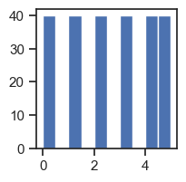

original['Type'].value\_counts()

0 40  
1 40  
2 40  
3 40  
4 40  
5 40  
Name: Type, dtype: int64

original.columns

Index(['Temperature', 'L', 'R', 'A\_M', 'Color', 'Spectral\_Class', 'Type'], dtype='object')

# Скрипичные диаграммы для числовых колонок  
for col in ['Temperature', 'L', 'R', 'A\_M']:  
 sns.violinplot(x=original[col])  
 plt.show()

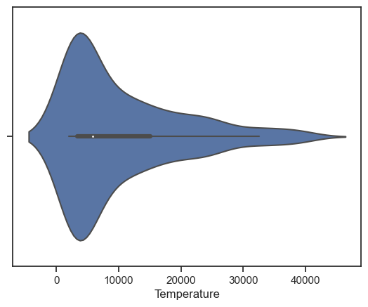

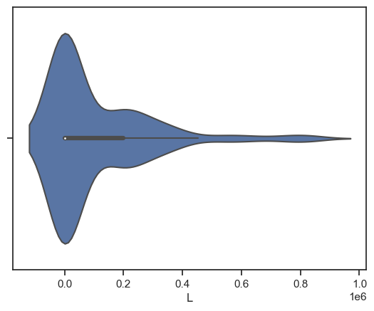

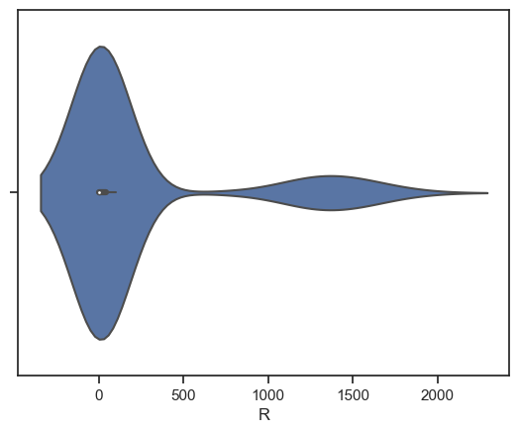

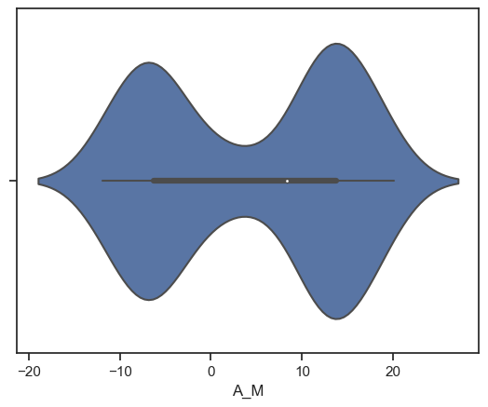

## Выбор признаков, подходящих для построения моделей. Кодирование категориальных признаков. Масштабирование данных. Формирование вспомогательных признаков, улучшающих качество моделей.

original.dtypes

Temperature int64  
L float64  
R float64  
A\_M float64  
Color object  
Spectral\_Class object  
Type int64  
dtype: object

Для построения моделей будем использовать все признаки.

Необхоимо закодировать категориальные признаки.

Вспомогательные признаки для улучшения качества моделей мы строить не будем.

Выполним масштабирование данных. Для этого необходимо объединить обучающую и тестовые выборки.

cat\_enc = pd.DataFrame({'c1':original['Color'], 'c2':original['Spectral\_Class']})  
cat\_enc

c1 c2  
0 Red M  
1 Red M  
2 Red M  
3 Red M  
4 Red M  
.. ... ..  
235 Blue O  
236 Blue O  
237 White A  
238 White A  
239 Blue O  
  
[240 rows x 2 columns]

from sklearn.preprocessing import LabelEncoder

cat\_enc['c1'].unique()

array(['Red', 'Blue White', 'White', 'Yellowish White', 'Blue white',  
 'Pale yellow orange', 'Blue', 'Blue-white', 'Whitish',  
 'yellow-white', 'Orange', 'White-Yellow', 'white', 'yellowish',  
 'Yellowish', 'Orange-Red', 'Blue-White'], dtype=object)

cat\_enc['c2'].unique()

array(['M', 'B', 'A', 'F', 'O', 'K', 'G'], dtype=object)

le = LabelEncoder()  
cat\_enc\_c1\_le = le.fit\_transform(cat\_enc['c1'])  
original['Color'] = cat\_enc\_c1\_le  
print(cat\_enc\_c1\_le)  
print(le.classes\_)

[ 8 8 8 8 8 8 8 8 8 8 8 8 8 8 8 8 8 8 8 8 1 9 9 9  
 1 13 2 13 13 7 0 4 4 11 15 11 15 15 15 15 8 8 8 8 8 8 8 8  
 8 0 8 8 8 5 8 8 8 8 8 8 8 8 8 8 8 8 8 8 8 8 8 8  
 8 8 8 8 8 8 8 8 10 9 14 1 1 1 1 1 14 0 15 16 16 12 4 4  
 6 15 4 0 0 0 0 0 0 0 0 0 0 0 8 8 8 8 8 8 8 8 8 8  
 8 8 8 8 8 8 8 8 8 8 8 8 8 8 8 8 8 8 8 8 1 0 0 1  
 2 2 2 14 9 1 4 3 4 4 4 4 4 4 4 0 0 0 0 0 0 0 0 0  
 0 0 8 8 5 0 8 8 0 4 4 4 8 8 8 8 8 8 8 8 8 8 8 8  
 8 8 8 8 8 8 8 8 0 0 0 0 0 0 0 0 0 0 4 4 4 4 0 0  
 4 4 4 15 0 0 0 0 0 0 0 0 0 0 4 0 0 4 4 0 0 9 9 0]  
['Blue' 'Blue White' 'Blue white' 'Blue-White' 'Blue-white' 'Orange'  
 'Orange-Red' 'Pale yellow orange' 'Red' 'White' 'White-Yellow' 'Whitish'  
 'Yellowish' 'Yellowish White' 'white' 'yellow-white' 'yellowish']

cat\_enc\_c2\_le = le.fit\_transform(cat\_enc['c2'])  
original['Spectral\_Class'] = cat\_enc\_c2\_le  
print(cat\_enc\_c2\_le)  
print(le.classes\_)

[5 5 5 5 5 5 5 5 5 5 5 5 5 5 5 5 5 5 5 5 1 0 2 0 1 2 0 2 2 2 6 1 1 1 2 0 2  
 2 2 2 5 5 5 5 5 5 5 5 5 1 5 5 5 5 5 5 5 5 5 5 5 5 5 5 5 5 5 5 5 5 5 5 5 5  
 5 5 5 5 5 5 2 2 0 1 1 0 1 1 2 1 2 4 4 4 0 0 4 2 0 6 1 6 6 6 6 6 6 6 6 6 5  
 5 5 5 5 5 4 5 3 5 5 5 5 5 5 5 5 5 5 5 5 5 5 5 5 5 5 5 5 5 1 1 1 1 1 0 1 2  
 0 1 1 0 0 1 1 1 1 1 0 6 6 6 6 6 6 6 6 6 6 6 5 5 4 1 5 5 6 1 1 1 5 5 5 5 5  
 5 5 5 5 5 5 5 5 5 5 5 5 5 5 5 1 1 1 1 1 1 1 1 1 1 1 0 0 1 6 6 0 1 1 2 6 6  
 6 6 6 6 6 6 6 6 1 6 6 1 1 6 6 0 0 6]  
['A' 'B' 'F' 'G' 'K' 'M' 'O']

original

Temperature L R A\_M Color Spectral\_Class Type  
0 3068 0.002400 0.1700 16.12 8 5 0  
1 3042 0.000500 0.1542 16.60 8 5 0  
2 2600 0.000300 0.1020 18.70 8 5 0  
3 2800 0.000200 0.1600 16.65 8 5 0  
4 1939 0.000138 0.1030 20.06 8 5 0  
.. ... ... ... ... ... ... ...  
235 38940 374830.000000 1356.0000 -9.93 0 6 5  
236 30839 834042.000000 1194.0000 -10.63 0 6 5  
237 8829 537493.000000 1423.0000 -10.73 9 0 5  
238 9235 404940.000000 1112.0000 -11.23 9 0 5  
239 37882 294903.000000 1783.0000 -7.80 0 6 5  
  
[240 rows x 7 columns]

original.head()

Temperature L R A\_M Color Spectral\_Class Type  
0 3068 0.002400 0.1700 16.12 8 5 0  
1 3042 0.000500 0.1542 16.60 8 5 0  
2 2600 0.000300 0.1020 18.70 8 5 0  
3 2800 0.000200 0.1600 16.65 8 5 0  
4 1939 0.000138 0.1030 20.06 8 5 0

# Числовые колонки для масштабирования  
scale\_cols = ['Temperature', 'L', 'R', 'A\_M']

sc1 = MinMaxScaler()  
sc1\_data = sc1.fit\_transform(original[scale\_cols])

# Добавим масштабированные данные в набор данных  
for i in range(len(scale\_cols)):  
 col = scale\_cols[i]  
 new\_col\_name = col + '\_scaled'  
 original[new\_col\_name] = sc1\_data[:,i]

original.head()

Temperature L R A\_M Color Spectral\_Class Type \  
0 3068 0.002400 0.1700 16.12 8 5 0   
1 3042 0.000500 0.1542 16.60 8 5 0   
2 2600 0.000300 0.1020 18.70 8 5 0   
3 2800 0.000200 0.1600 16.65 8 5 0   
4 1939 0.000138 0.1030 20.06 8 5 0   
  
 Temperature\_scaled L\_scaled R\_scaled A\_M\_scaled   
0 0.029663 2.731275e-09 0.000083 0.876798   
1 0.028980 4.944550e-10 0.000075 0.891807   
2 0.017367 2.590003e-10 0.000048 0.957473   
3 0.022622 1.412729e-10 0.000078 0.893371   
4 0.000000 6.828189e-11 0.000049 1.000000

# Проверим, что масштабирование не повлияло на распределение данных  
for col in scale\_cols:  
 col\_scaled = col + '\_scaled'  
  
 fig, ax = plt.subplots(1, 2, figsize=(8,3))  
 ax[0].hist(original[col], 50)  
 ax[1].hist(original[col\_scaled], 50)  
 ax[0].title.set\_text(col)  
 ax[1].title.set\_text(col\_scaled)  
 plt.show()

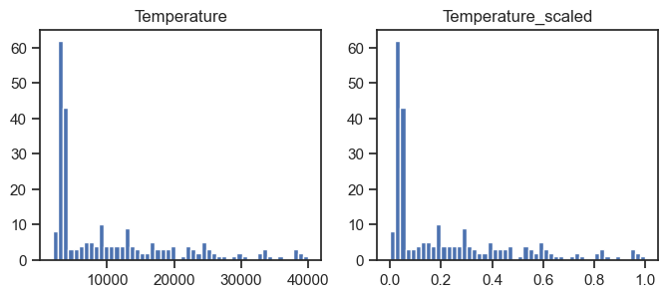

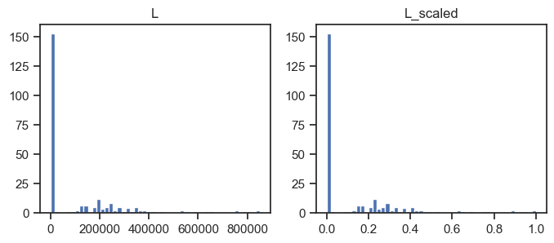

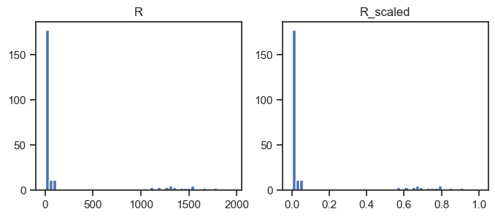

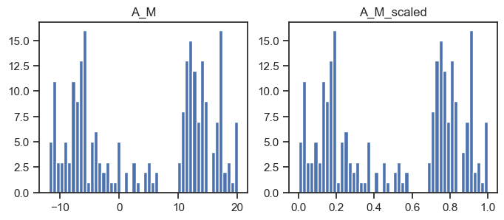

## Проведение корреляционного анализа данных. Формирование промежуточных выводов о возможности построения моделей машинного обучения.

# Воспользуемся наличием тестовых выборок,   
# включив их в корреляционную матрицу  
corr\_cols\_1 = scale\_cols + ['Type']  
corr\_cols\_1

['Temperature', 'L', 'R', 'A\_M', 'Type']

scale\_cols\_postfix = [x+'\_scaled' for x in scale\_cols]  
corr\_cols\_2 = scale\_cols\_postfix + ['Type']  
corr\_cols\_2

['Temperature\_scaled', 'L\_scaled', 'R\_scaled', 'A\_M\_scaled', 'Type']

fig, ax = plt.subplots(figsize=(10,5))  
sns.heatmap(original[corr\_cols\_1].corr(), annot=True, fmt='.2f')  
ax.set\_title('Исходные данные (до масштабирования)')  
plt.show()

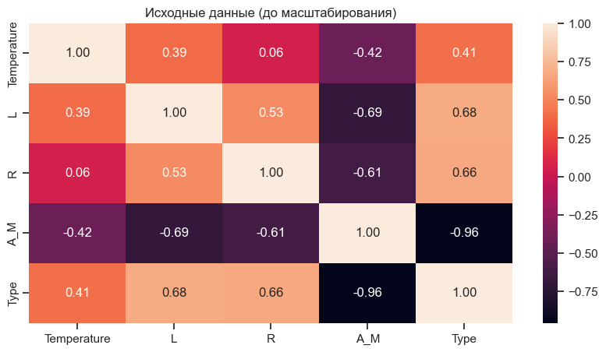

fig, ax = plt.subplots(figsize=(10,5))  
sns.heatmap(original[corr\_cols\_2].corr(), annot=True, fmt='.2f')  
ax.set\_title('Масштабированные данные')  
plt.show()

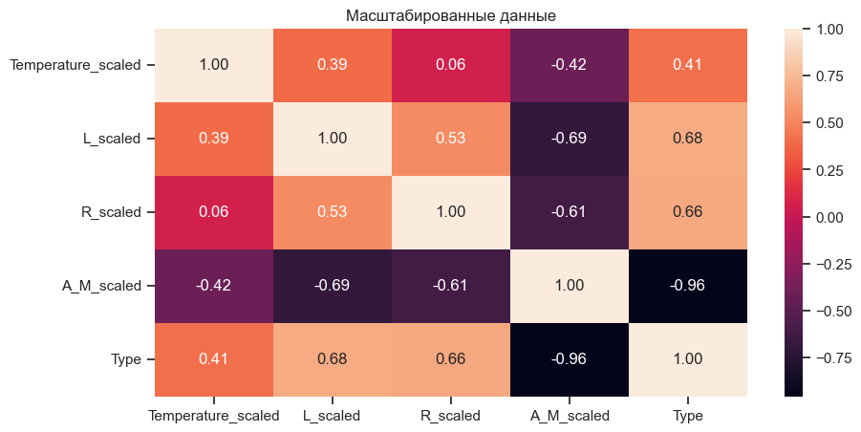

На основе корреляционной матрицы можно сделать следующие выводы:

* Корреляционные матрицы для исходных и масштабированных данных совпадают.
* Целевой признак классификации "Type" наиболее сильно коррелирует с L (0.68), R (0.66) и A\_M (-0.96). Эти признаки обязательно следует оставить в модели классификации.
* Большие по модулю значения коэффициентов корреляции свидетельствуют о значимой корреляции между исходными признаками и целевым признаком. На основании корреляционной матрицы можно сделать вывод о том, что данные позволяют построить модель машинного обучения.

## Выбор метрик для последующей оценки качества моделей.

### В качестве метрик для решения задачи классификации будем использовать:

Метрики, формируемые на основе матрицы ошибок:

#### Метрика precision:

Отображение доли верно предсказанных классификатором положительных объектов, из всех объектов, которые классификатор верно или неверно определил как положительные.

#### Метрика recall (полнота):

Отображение доли верно предсказанных классификатором положительных объектов, из всех действительно положительных объектов.

#### Метрика ROC AUC

Для определения качества классификатора.

class MetricLogger:  
   
 def \_\_init\_\_(self):  
 self.df = pd.DataFrame(  
 {'metric': pd.Series([], dtype='str'),  
 'alg': pd.Series([], dtype='str'),  
 'value': pd.Series([], dtype='float')})  
  
 def add(self, metric, alg, value):  
 """  
 Добавление значения  
 """  
 # Удаление значения если оно уже было ранее добавлено  
 self.df.drop(self.df[(self.df['metric']==metric)&(self.df['alg']==alg)].index, inplace = True)  
 # Добавление нового значения  
 temp = [{'metric':metric, 'alg':alg, 'value':value}]  
 self.df = self.df.append(temp, ignore\_index=True)  
  
 def get\_data\_for\_metric(self, metric, ascending=True):  
 """  
 Формирование данных с фильтром по метрике  
 """  
 temp\_data = self.df[self.df['metric']==metric]  
 temp\_data\_2 = temp\_data.sort\_values(by='value', ascending=ascending)  
 return temp\_data\_2['alg'].values, temp\_data\_2['value'].values  
   
 def plot(self, str\_header, metric, ascending=True, figsize=(5, 5)):  
 """  
 Вывод графика  
 """  
 array\_labels, array\_metric = self.get\_data\_for\_metric(metric, ascending)  
 fig, ax1 = plt.subplots(figsize=figsize)  
 pos = np.arange(len(array\_metric))  
 rects = ax1.barh(pos, array\_metric,  
 align='center',  
 height=0.5,   
 tick\_label=array\_labels)  
 ax1.set\_title(str\_header)  
 for a,b in zip(pos, array\_metric):  
 plt.text(0.5, a-0.05, str(round(b,3)), color='white')  
 plt.show()

Для задачи классификации будем использовать следующие модели:

* Логистическая регрессия
* Метод ближайших соседей
* Решающее дерево
* Случайный лес
* Градиентный бустинг

## Формирование обучающей и тестовой выборок на основе исходного набора данных.

# На основе масштабированных данных выделим   
# обучающую и тестовую выборки с помощью фильтра  
X\_train, X\_test, y\_train, y\_test = train\_test\_split(  
 original, original['Type'], test\_size=0.2, random\_state=1)  
print(original.columns)  
X\_train.shape, X\_test.shape

Index(['Temperature', 'L', 'R', 'A\_M', 'Color', 'Spectral\_Class', 'Type',  
 'Temperature\_scaled', 'L\_scaled', 'R\_scaled', 'A\_M\_scaled'],  
 dtype='object')

((192, 11), (48, 11))

# Признаки для задачи классификации  
task\_clas\_cols = ['Color', 'Spectral\_Class',  
 'Temperature\_scaled', 'L\_scaled', 'R\_scaled', 'A\_M\_scaled']

# Выборки для задачи классификации  
clas\_X\_train = X\_train[task\_clas\_cols]  
clas\_X\_test = X\_test[task\_clas\_cols]  
clas\_Y\_train = y\_train  
clas\_Y\_test = y\_test  
clas\_X\_train.shape, clas\_X\_test.shape, clas\_Y\_train.shape, clas\_Y\_test.shape

((192, 6), (48, 6), (192,), (48,))

clas\_Y\_test.values

array([4, 1, 2, 3, 3, 0, 3, 2, 5, 5, 5, 0, 1, 3, 2, 3, 5, 0, 3, 4, 5, 5,  
 4, 3, 5, 5, 0, 0, 3, 2, 2, 4, 2, 2, 4, 3, 3, 1, 4, 5, 1, 3, 5, 3,  
 0, 3, 1, 2], dtype=int64)

## Построение базового решения (baseline) для выбранных моделей без подбора гиперпараметров. Производится обучение моделей на основе обучающей выборки и оценка качества моделей на основе тестовой выборки.

# Сохранение метрик  
clasMetricLogger = MetricLogger()

# Отрисовка ROC-кривой  
def draw\_roc\_curve(y\_true, y\_score, ax, pos\_label=1, average='micro'):  
 fpr, tpr, thresholds = roc\_curve(y\_true, y\_score,   
 pos\_label=pos\_label)  
 roc\_auc\_value = roc\_auc\_score(y\_true, y\_score, average=average, multi\_class=False)  
 #plt.figure()  
 lw = 2  
 ax.plot(fpr, tpr, color='darkorange',  
 lw=lw, label='ROC curve (area = %0.2f)' % roc\_auc\_value)  
 ax.plot([0, 1], [0, 1], color='navy', lw=lw, linestyle='--')  
 ax.set\_xlim([0.0, 1.0])  
 ax.set\_xlim([0.0, 1.05])  
 ax.set\_xlabel('False Positive Rate')  
 ax.set\_ylabel('True Positive Rate')  
 ax.set\_title('Receiver operating characteristic')  
 ax.legend(loc="lower right")

def clas\_train\_model(model\_name, model, clasMetricLogger):  
 model.fit(X\_train, y\_train)  
 # Предсказание значений  
 Y\_pred = model.predict(X\_test)  
  
 accuracy = accuracy\_score(clas\_Y\_test.values, Y\_pred)  
 precision = precision\_score(clas\_Y\_test.values, Y\_pred, average='micro')  
 recall = recall\_score(clas\_Y\_test.values, Y\_pred, average='micro')  
  
 clasMetricLogger.add('accuracy', model\_name, accuracy)  
 clasMetricLogger.add('precision', model\_name, precision)  
 clasMetricLogger.add('recall', model\_name, recall)  
   
 fig, ax = plt.subplots(nrows=1, figsize=(10,5))   
  
 cm = confusion\_matrix(clas\_Y\_test, Y\_pred, labels=np.unique(clas\_Y\_train), normalize='true')  
 disp = ConfusionMatrixDisplay(confusion\_matrix=cm, display\_labels=np.unique(clas\_Y\_train))  
 disp.plot(ax=ax)  
 ax.set\_title("Accuracy: {}".format(accuracy\_score(clas\_Y\_test.values, Y\_pred)))  
  
 fig.suptitle(model\_name)  
 plt.show()

for model\_name, model in clas\_models.items():  
 clas\_train\_model(model\_name, model, clasMetricLogger)

C:\Users\prite\anaconda3\lib\site-packages\sklearn\linear\_model\\_logistic.py:458: ConvergenceWarning: lbfgs failed to converge (status=1):  
STOP: TOTAL NO. of ITERATIONS REACHED LIMIT.  
  
Increase the number of iterations (max\_iter) or scale the data as shown in:  
 https://scikit-learn.org/stable/modules/preprocessing.html  
Please also refer to the documentation for alternative solver options:  
 https://scikit-learn.org/stable/modules/linear\_model.html#logistic-regression  
 n\_iter\_i = \_check\_optimize\_result(  
C:\Users\prite\AppData\Local\Temp\ipykernel\_26244\368643467.py:17: FutureWarning: The frame.append method is deprecated and will be removed from pandas in a future version. Use pandas.concat instead.  
 self.df = self.df.append(temp, ignore\_index=True)  
C:\Users\prite\AppData\Local\Temp\ipykernel\_26244\368643467.py:17: FutureWarning: The frame.append method is deprecated and will be removed from pandas in a future version. Use pandas.concat instead.  
 self.df = self.df.append(temp, ignore\_index=True)  
C:\Users\prite\AppData\Local\Temp\ipykernel\_26244\368643467.py:17: FutureWarning: The frame.append method is deprecated and will be removed from pandas in a future version. Use pandas.concat instead.  
 self.df = self.df.append(temp, ignore\_index=True)

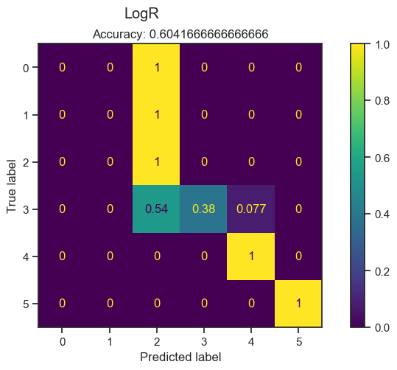

C:\Users\prite\AppData\Local\Temp\ipykernel\_26244\368643467.py:17: FutureWarning: The frame.append method is deprecated and will be removed from pandas in a future version. Use pandas.concat instead.  
 self.df = self.df.append(temp, ignore\_index=True)  
C:\Users\prite\AppData\Local\Temp\ipykernel\_26244\368643467.py:17: FutureWarning: The frame.append method is deprecated and will be removed from pandas in a future version. Use pandas.concat instead.  
 self.df = self.df.append(temp, ignore\_index=True)  
C:\Users\prite\AppData\Local\Temp\ipykernel\_26244\368643467.py:17: FutureWarning: The frame.append method is deprecated and will be removed from pandas in a future version. Use pandas.concat instead.  
 self.df = self.df.append(temp, ignore\_index=True)

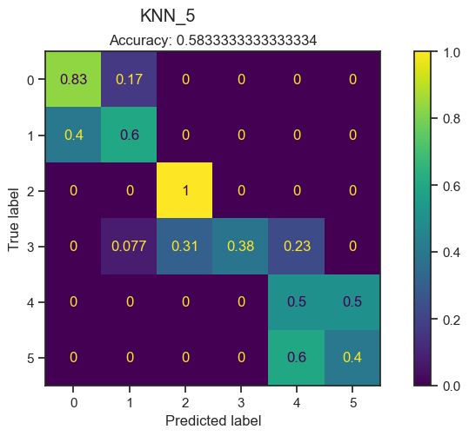

C:\Users\prite\AppData\Local\Temp\ipykernel\_26244\368643467.py:17: FutureWarning: The frame.append method is deprecated and will be removed from pandas in a future version. Use pandas.concat instead.  
 self.df = self.df.append(temp, ignore\_index=True)  
C:\Users\prite\AppData\Local\Temp\ipykernel\_26244\368643467.py:17: FutureWarning: The frame.append method is deprecated and will be removed from pandas in a future version. Use pandas.concat instead.  
 self.df = self.df.append(temp, ignore\_index=True)  
C:\Users\prite\AppData\Local\Temp\ipykernel\_26244\368643467.py:17: FutureWarning: The frame.append method is deprecated and will be removed from pandas in a future version. Use pandas.concat instead.  
 self.df = self.df.append(temp, ignore\_index=True)

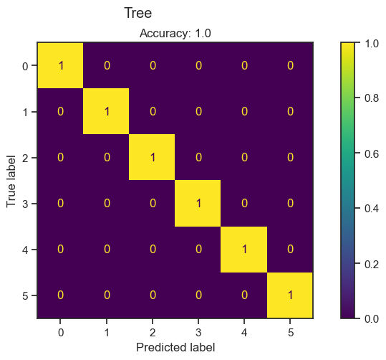

C:\Users\prite\AppData\Local\Temp\ipykernel\_26244\368643467.py:17: FutureWarning: The frame.append method is deprecated and will be removed from pandas in a future version. Use pandas.concat instead.  
 self.df = self.df.append(temp, ignore\_index=True)  
C:\Users\prite\AppData\Local\Temp\ipykernel\_26244\368643467.py:17: FutureWarning: The frame.append method is deprecated and will be removed from pandas in a future version. Use pandas.concat instead.  
 self.df = self.df.append(temp, ignore\_index=True)  
C:\Users\prite\AppData\Local\Temp\ipykernel\_26244\368643467.py:17: FutureWarning: The frame.append method is deprecated and will be removed from pandas in a future version. Use pandas.concat instead.  
 self.df = self.df.append(temp, ignore\_index=True)

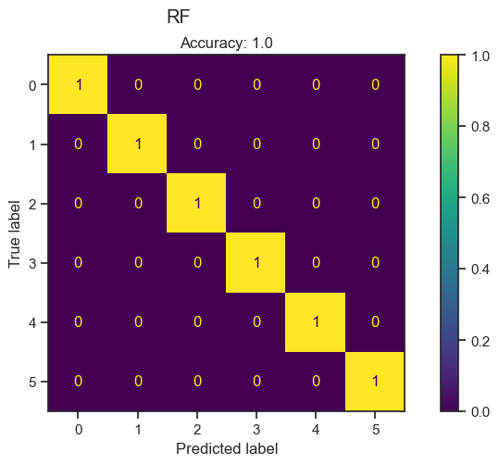

C:\Users\prite\AppData\Local\Temp\ipykernel\_26244\368643467.py:17: FutureWarning: The frame.append method is deprecated and will be removed from pandas in a future version. Use pandas.concat instead.  
 self.df = self.df.append(temp, ignore\_index=True)  
C:\Users\prite\AppData\Local\Temp\ipykernel\_26244\368643467.py:17: FutureWarning: The frame.append method is deprecated and will be removed from pandas in a future version. Use pandas.concat instead.  
 self.df = self.df.append(temp, ignore\_index=True)  
C:\Users\prite\AppData\Local\Temp\ipykernel\_26244\368643467.py:17: FutureWarning: The frame.append method is deprecated and will be removed from pandas in a future version. Use pandas.concat instead.  
 self.df = self.df.append(temp, ignore\_index=True)

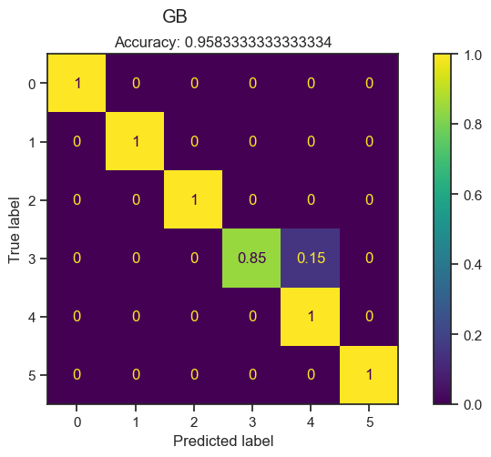

C:\Users\prite\AppData\Local\Temp\ipykernel\_26244\368643467.py:17: FutureWarning: The frame.append method is deprecated and will be removed from pandas in a future version. Use pandas.concat instead.  
 self.df = self.df.append(temp, ignore\_index=True)  
C:\Users\prite\AppData\Local\Temp\ipykernel\_26244\368643467.py:17: FutureWarning: The frame.append method is deprecated and will be removed from pandas in a future version. Use pandas.concat instead.  
 self.df = self.df.append(temp, ignore\_index=True)  
C:\Users\prite\AppData\Local\Temp\ipykernel\_26244\368643467.py:17: FutureWarning: The frame.append method is deprecated and will be removed from pandas in a future version. Use pandas.concat instead.  
 self.df = self.df.append(temp, ignore\_index=True)

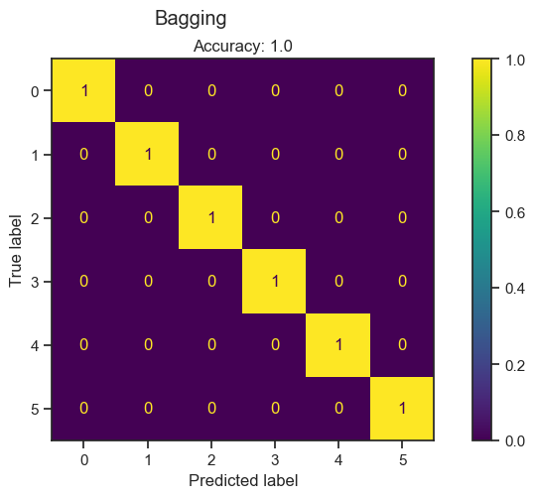

## Подбор гиперпараметров для выбранных моделей. Рекомендуется использовать методы кросс-валидации. В зависимости от используемой библиотеки можно применять функцию GridSearchCV, использовать перебор параметров в цикле, или использовать другие методы.

clas\_X\_train.shape

(192, 6)

n\_range = np.array(range(2,31,1))  
tuned\_parameters = [{'n\_neighbors': n\_range}]  
tuned\_parameters

[{'n\_neighbors': array([ 2, 3, 4, 5, 6, 7, 8, 9, 10, 11, 12, 13, 14, 15, 16, 17, 18,  
 19, 20, 21, 22, 23, 24, 25, 26, 27, 28, 29, 30])}]

%%time  
clf\_gs = GridSearchCV(KNeighborsClassifier(), tuned\_parameters, cv=5, scoring='accuracy')  
clf\_gs.fit(clas\_X\_train, clas\_Y\_train)

CPU times: total: 1.14 s  
Wall time: 1.17 s

GridSearchCV(cv=5, estimator=KNeighborsClassifier(),  
 param\_grid=[{'n\_neighbors': array([ 2, 3, 4, 5, 6, 7, 8, 9, 10, 11, 12, 13, 14, 15, 16, 17, 18,  
 19, 20, 21, 22, 23, 24, 25, 26, 27, 28, 29, 30])}],  
 scoring='accuracy')

# Лучшая модель  
clf\_gs.best\_estimator\_

KNeighborsClassifier(n\_neighbors=2)

# Лучшее значение параметров  
clf\_gs.best\_params\_

{'n\_neighbors': 2}

clf\_gs\_best\_params\_txt = str(clf\_gs.best\_params\_['n\_neighbors'])  
clf\_gs\_best\_params\_txt

'2'

# Изменение качества на тестовой выборке в зависимости от К-соседей  
plt.plot(n\_range, clf\_gs.cv\_results\_['mean\_test\_score'])

[<matplotlib.lines.Line2D at 0x2944a1f2410>]

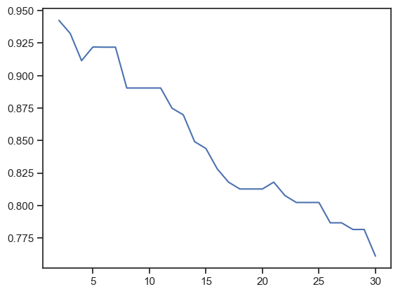

## Повторение пункта для найденных оптимальных значений гиперпараметров. Сравнение качества полученных моделей с качеством baseline-моделей.

clas\_models\_grid = {'KNN\_10':KNeighborsClassifier(n\_neighbors=10),   
 str('KNN\_' + clf\_gs\_best\_params\_txt):clf\_gs.best\_estimator\_}

for model\_name, model in clas\_models\_grid.items():  
 clas\_train\_model(model\_name, model, clasMetricLogger)

C:\Users\prite\AppData\Local\Temp\ipykernel\_26244\368643467.py:17: FutureWarning: The frame.append method is deprecated and will be removed from pandas in a future version. Use pandas.concat instead.  
 self.df = self.df.append(temp, ignore\_index=True)  
C:\Users\prite\AppData\Local\Temp\ipykernel\_26244\368643467.py:17: FutureWarning: The frame.append method is deprecated and will be removed from pandas in a future version. Use pandas.concat instead.  
 self.df = self.df.append(temp, ignore\_index=True)  
C:\Users\prite\AppData\Local\Temp\ipykernel\_26244\368643467.py:17: FutureWarning: The frame.append method is deprecated and will be removed from pandas in a future version. Use pandas.concat instead.  
 self.df = self.df.append(temp, ignore\_index=True)

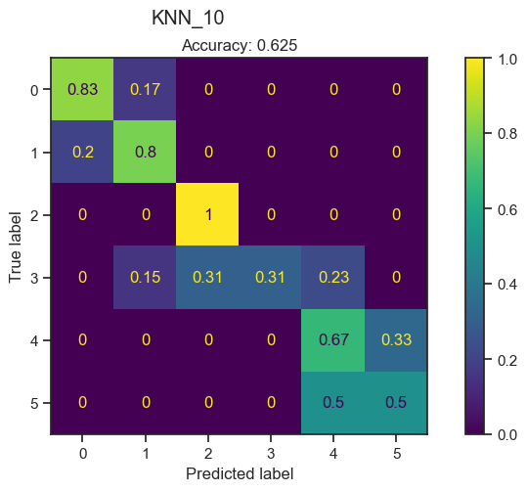

C:\Users\prite\AppData\Local\Temp\ipykernel\_26244\368643467.py:17: FutureWarning: The frame.append method is deprecated and will be removed from pandas in a future version. Use pandas.concat instead.  
 self.df = self.df.append(temp, ignore\_index=True)  
C:\Users\prite\AppData\Local\Temp\ipykernel\_26244\368643467.py:17: FutureWarning: The frame.append method is deprecated and will be removed from pandas in a future version. Use pandas.concat instead.  
 self.df = self.df.append(temp, ignore\_index=True)  
C:\Users\prite\AppData\Local\Temp\ipykernel\_26244\368643467.py:17: FutureWarning: The frame.append method is deprecated and will be removed from pandas in a future version. Use pandas.concat instead.  
 self.df = self.df.append(temp, ignore\_index=True)

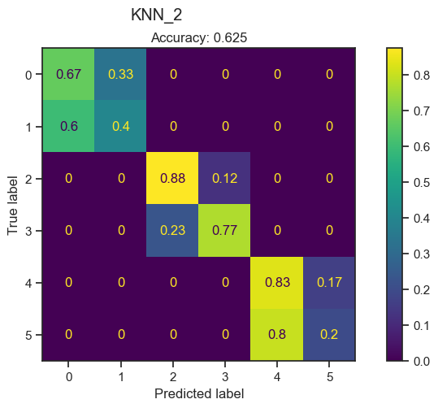

## Формирование выводов о качестве построенных моделей на основе выбранных метрик. Результаты сравнения качества рекомендуется отобразить в виде графиков и сделать выводы в форме текстового описания. Рекомендуется построение графиков обучения и валидации, влияния значений гиперпарметров на качество моделей и т.д.

### Решение задачи классификации

# Метрики качества модели  
clas\_metrics = clasMetricLogger.df['metric'].unique()  
clas\_metrics

array(['accuracy', 'precision', 'recall'], dtype=object)

# Построим графики метрик качества модели  
for metric in clas\_metrics:  
 clasMetricLogger.plot('Метрика: ' + metric, metric, figsize=(7, 6))

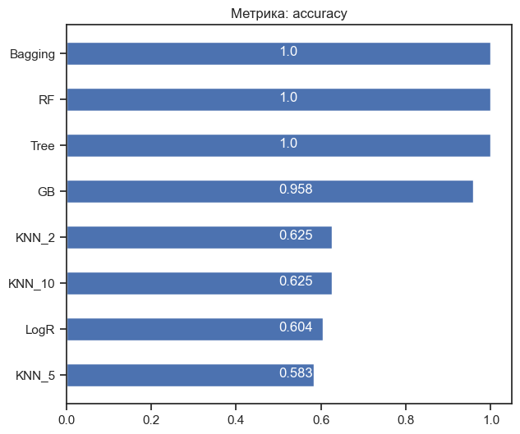

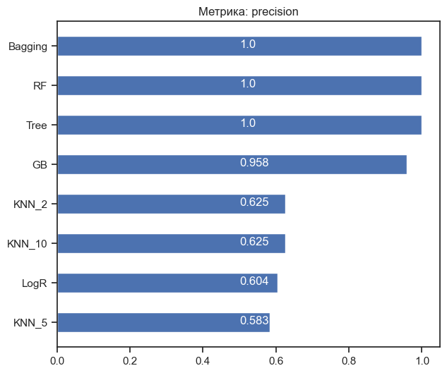

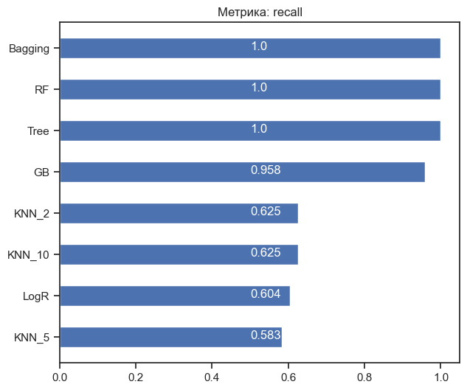

**Вывод: на основании трех метрик, лучшей оказалась модель случайного леса и Дерево решений.**